评语: | 课中检查完成的题号及题数：
 | 课后完成的题号与题数：
成绩: |  | 指导教师: | 谷建华

实验报告一

实验名称： |  | 操作系统引导 |  |  | 日期： | 2023.9.29
班级： | 10012101 |  | 学号： | 2021302468 | 姓名： | 项乔栋

- 实验目的：
1. 学习创建qemu虚拟机
2. 学习使用gdb调试qemu虚拟机
3. 学习使用make工程构建和管理工具
4. 学习启动引导原理和过程
二、实验内容：
1. 完成实验开发工具的安装
2. 了解gdb的基本功能、Make的基本用途
3. 了解操作系统引导的基本过程

三、项目要求及分析：
利用qemu虚拟机完成简单boot程序的引导，并使用x86汇编编写10H号中断的基本使用。

四、具体实现：

4.1 安装实验实验环境：
宿主机操作系统：Window 10 Pro 21H2 19044.1766
实验操作系统：Arch Linux on Windows 10 x86_64 (Kernel: 5.10.102.1-
microsoft-standard-WSL2)
编译器：NASM 2.16.01 (WSL)
虚拟机：QEMU emulator 8.0.3 (WSL)
VNC工具：TigerVNC 1.13.1 (Windows)

4.2 实验任务

（1）从虚拟软盘启动boot
1）使用nasm编译实验提供的boot.asm并使用qemu加载启动。
由于在 Arch Linux 下qemu系统模式会默认搭建VNC服务器而不是直接提供GUI窗口，故在Windows（相较于WSL的GUI，Windows更方便配置）安装TigerVNC并使用vncviewer连接到qemu启动的VNC服务。
结果如下：
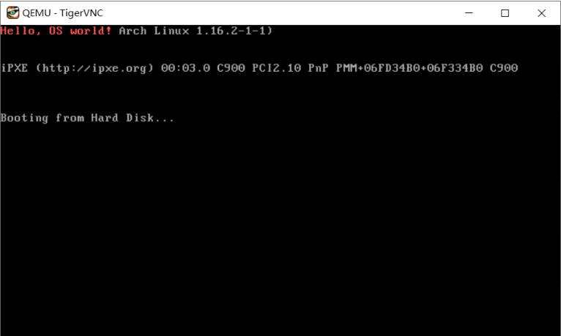
图中红色块内容为boot指定的输出，其余部分为qemu自带的输出，与预期行为一致。

（2）修改boot.asm使其能够输出“This is {学生自己的名字的拼音}’s boot”。
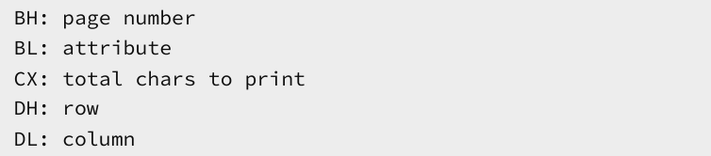
1）原 boot.asm 调用 10h 号中断的 13h 号服务，该服务要求的参数如下：
待替换字串为 "This is xqd's boot"，字串长度为 18（不含 '\0'）。
故故修改目标字串的内容并将送入 CX 寄存器的值修改为 18。
得到结果如下：
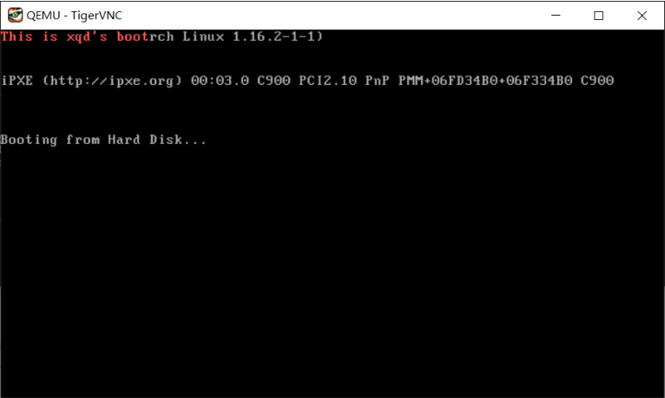

（3）学习10h号中断的相关文档，实现相关内容。
1）清除屏幕上所有字符。
清空屏幕调用 10h 中断的 00h 视频模式重置服务的 03h 显示模式实现。
重置视频模式将清空屏幕并将光标定位至左上角，且 03h 80x25 chars, Colour 模式是显卡加电自检设置的默认模式，故选用该模式可以保证屏幕清楚的同时不改变原有屏幕显示模式。
编写函数ClearScreen实现功能：
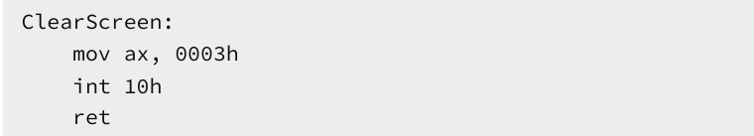
2）在第19行第38处显示蓝底白色字符串“NWPU”。
定位输出 "NWPU" 即在实验内容1的基础上利用 13h 服务的 dx 寄存器设定输出坐标。
重写 DispStr 使其匹配函数签名 void DispStr(char *str, intlen, int style, int row, int col) 并约定 ax 传递 str，cx 传递n，bx 传递 style，dh 传递行数，dl 传递列数。
实现如下：
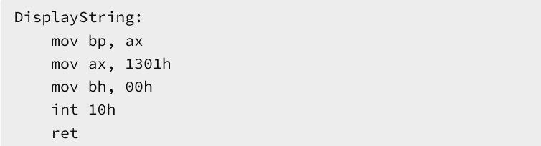
3）让光标置于10行10列处。
利用02h号服务添加 MoveCursorTo 用于单独设定光标位置，并约定 ah 传递行数，al传递列数：
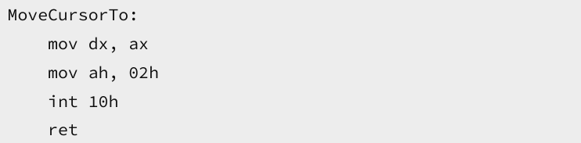
4）制作硬盘启动盘 ,在虚拟机上加载启动,查看并记录结果。
综合三项内容，并在.LC0处添加数据段“NWPU”，得到主要逻辑：
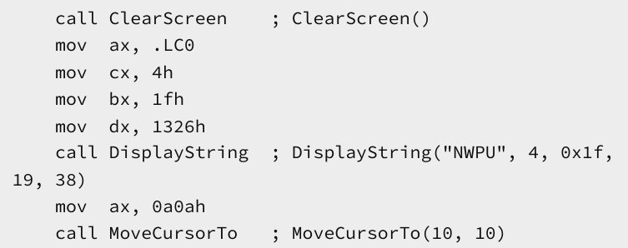
编译启动后结果如下：
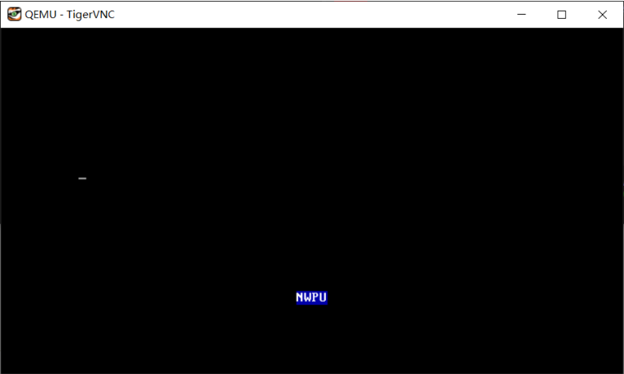
发现qemu自带的输出已被清空并观察闪烁的光标及NWPU的输出位置可知三项内容均已完成。

（3）查出`err_boot.asm`启动引导程序的问题
1）制作硬盘启动盘 ,在虚拟机上加载启动,查看并记录结果。
编译运行，结果如下：
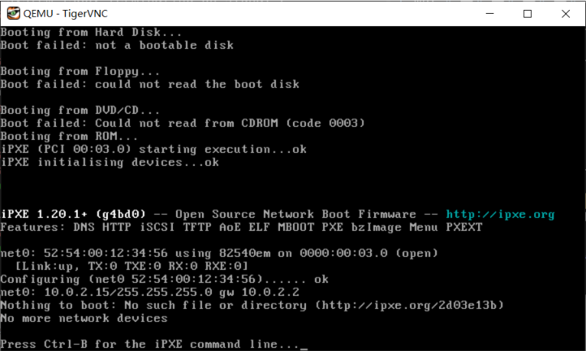
2）发现代码存在的问题 ,并改正之。
x86_64按小端序存放数据，而bootloader要求的尾部魔术数为0x55 0xaa。在err_boot.asm中，尾部数据写入的是0x55aa，也即实际存放的数据段为0xaa 0x55，故修改为0xaa55即可正常工作。
运行结果与实验内容1保持一致。
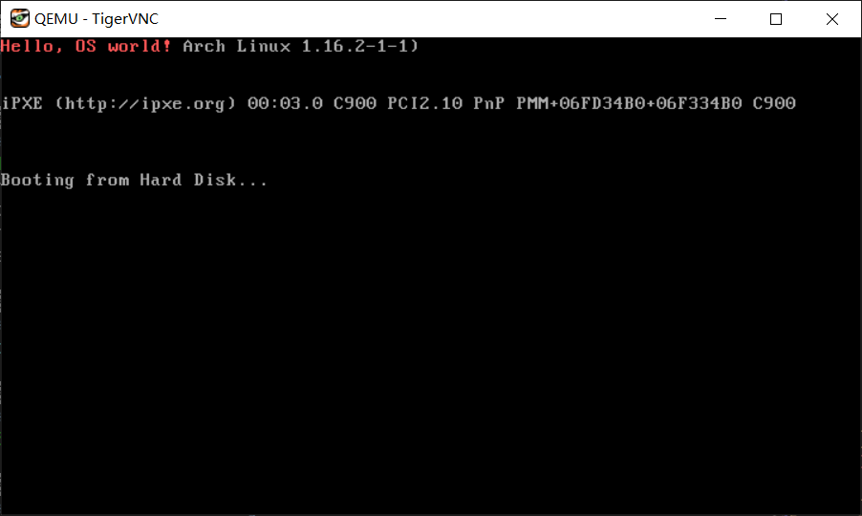
（4）编写Makefile实现指定功能
1）输入make能够将boot.asm编译到boot.bin。
个人保留所有实验内容的源文件，故对boot.asm各自拷贝为boot_1.asm、boot_2.asm……故对于该项任务实现为将%.asm编译到%.bin。
编写%.bin目标选中依赖%.asm，并使用nasm完成编译。
为了使make能够直接编译，故添加all目标并选中依赖$(BOOT_BINS)，其中变量BOOT_BINS通过wildcard命令获取所有.asm文件并子串替换为.bin得到。
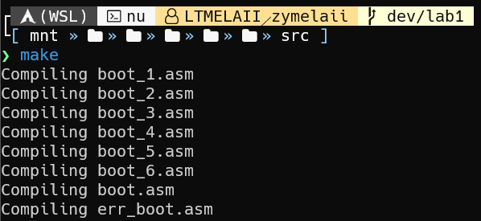
2）根据boot.asm和boot.bin的创建时间先后分别做两次实验make`观察make执行情况并记录。
第一次make结果如上图所示，此时目录中已经得到*.bin，再次执行得到结果如下：
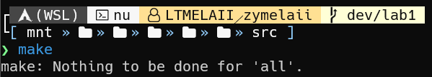
3）输入命令make clean实现boot.bin的删除
编写clean目标补选中依赖执行任务rm -rf *.bin，由于clean目标本身不生成文件，故添加至.PHONY伪目标。
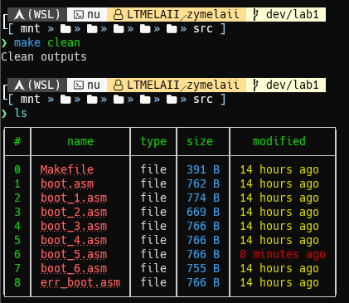
4）输入命令make run实现虚拟机的快速创建
因为存在多个.bin目标，故需要拓展run目标功能使其能够自由选择创建的boot对象。故添加TARGET变量并约定make run TARGET=$target的功能为从$target.bin创建虚拟机，并为TARGET指定默认值boot。
为run目标添加$(TARGET).bin依赖，并同时将run标记为隐规则。
最终使用make run启动boot_2.bin如下：
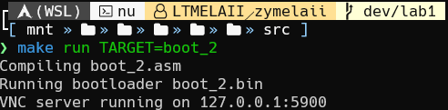

五、调试运行结果：
六、所遇问题及解决方法：

在第6个实现内容从USB启动boot中，将boot使用dd写入物理U盘（fs FAT32）后，qemu或真机在修改bios选项后均无法正常引导。
其中真机总是跳过该引导项并启动下一优先级的引导项。初步怀疑是fs的问题，但Windows的format命令已淘汰FAT16的格式化选项，而WSL下无法找到U盘设备，双系统Arch下使用mkfs.vfat格式化为FAT16被拒绝。
暂无解决办法，故放弃该项可选内容。

七、实验总结：

1. x86计算机上电后首先运行BIOS程序（本环境下），并依据指定的顺序遍历存储设备并将第一个可用的启动引导设备的第0个物理扇区加载之内存0x7c00处，从此处开始执行引导程序。
2. boot程序（以实验提供的boot.asm为例）使用硬件提供的10H号中断的13H号服务（Write string）实现字符串在屏幕的显示。
该服务的约定如下：
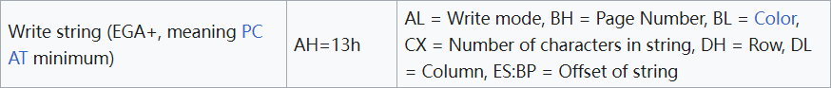
故将需要的参数送入指定寄存器后使用int 10H指令调用10H号中断即可。
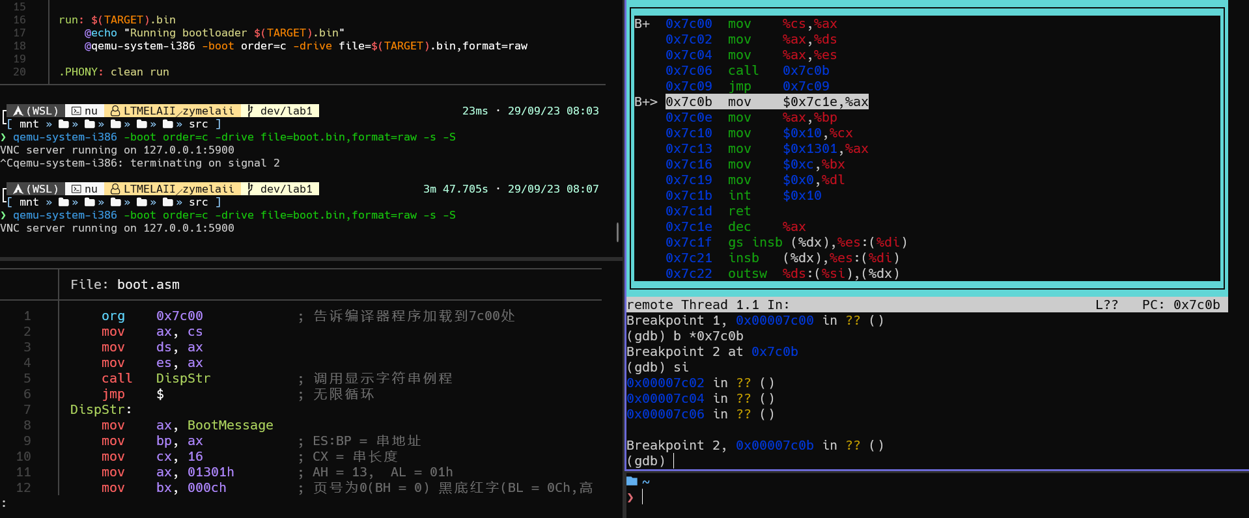
3.使用gdb调试，并结合layout asm观察可知bios第一条指令的地址为0xfff0，而int 10H指令的地址为0x7c1b，执行int 10H中断后第一条指令的地址为0x4f12。